GÖKSTEN BK FLICKOR 09-10
Hej på er!
Här finner ni det slutliga schemat för arbetsuppgifterna på hemmamatcher fördelat på oss föräldrar för säsongen 2023-2024.
Har försökt att dela upp arbetsuppgifterna så jämt det går. Har man fått mer eller mindre arbetsuppgifter denna säsong så kompenseras det nästa säsong.
Matchtider finner ni i kalendern i laget. Två damlagsmatcher skall vi även tillhandahålla med kiosk och matchvärd.
Är det så att man inte kan vid det tillfället som man blivit tilldelad så ANSVARAR ni föräldrar själva för att byta och ta kontakt med någon annan förälder!
Jag kommer inte ansvara för att passen är bemannade och kommer inte göra flera grundscheman för denna säsong.

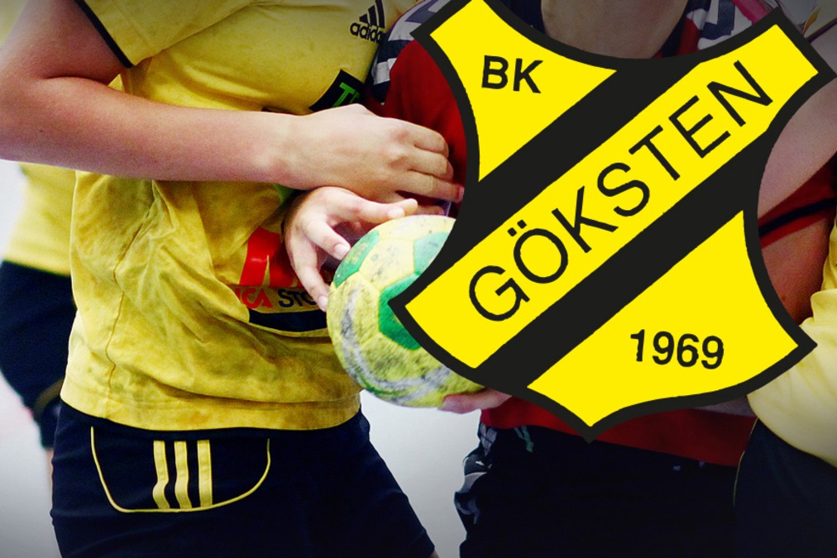

Datum | Sekretariat | Kiosk | Matchvärd
2023 09 23 | Edla & Edla | Wilda & Amal | ?
2023 10 01 | Leah & Emilia | Alice & SJÄLV | Signe L
2023 10 07 | Sofie & Leoni | Iiham & Melina | Amal
2023 10 07 | Carola & Lily | Signe L & Emilia | Melina
2023 10 21 | Edla & Edla | Wilda & Tess | Alice
2023 11 18 | Leah & Leoni | Enna & Meja | Signe B
2023 12 09 | Noomie & Emilia | Alice & Tess | Shanea
2023 12 16 | Edla & Edla | Hedda & Lisa | Wilda
2024 01 20 | Emilia & Lily | Millie & Signe B | Meja
2024 01 28 | Leah & Leoni | Tess & Enna | Signe B
2024 01 28 | Noomie & Sofie | Wilda & SJÄLV | Tess
2024 02 10 | Edla x Edla | Signe L & Millie | Hedda
2024 03 09 | Lily & Sofie | Hedda & Melina | Alice
2024 03 16 | Noomie & Emilia | Amal & Shanea | Meja
Dam 2023-11-29 | -------------- | Signe B & Tess | Melina
Dam 2024-02-24 | ------------- | Meja & Millie | Wilda

Spelare | Sekretariat |  | Kiosk |  | Matchvärd | Föräldrarådet | Kassör | Tränare
Leah Blomqvist | X 4 |  | 0 |  | 0 |  | X
Emilia Klacksell | X 4 |  | 1 |  | 0
Sofie Arrebäck | X 3 |  | 0 |  | 0
Lily Lagerkvist | X 3 |  | 0 |  |  | X
Wilda Stråle |  |  | X 3 |  | X 1
Signe Larsson |  |  | 2 |  | 1
Iiham Abdullahi |  |  | 1 |  | 0
Melina Mathisen |  |  | 2 |  | 2
Amal Alfarra |  |  | 2 |  | 1
Alice Ozolins |  |  | 2 |  | 2 | X
Signe Berg |  |  | 2 |  | X 2 | X
Shanea Qadir |  |  | X 1 |  | 1
Enna Deferovic |  |  | 2 |  | 0 |  |  | X
Meja Stenmark |  |  | 2 |  | X 2
Noomie Gustafsson | X 3 |  | 0 |  | 0 | X
Tess Tyrbjörn |  |  | X 4 |  | 1
Hedda Helgesten |  |  | X 2 |  | 1
Lisa Westanau |  |  | 1 |  | 0 |  |  | X
Millie Hovilia |  |  | 3 |  | 0
Leoni Wågert | X 3 |  | 0 |  | 0
Saga Ingelsson |  |  | 0 |  | 0 |  |  | X
Edla Kallin | X 4 (8) |  | 0 |  | 0
Spelare |  | Föräldrar
Alice Ozolins |  | Malin Olsson Daniel Ozolins
Amal Alfarra |  | Rim Alfarra
Edla Kallin |  | Kirsi Huuska Niklas Kallin
Emilia Klacksell |  | Stefan Klacksell Veronica Blohm
Enna Deferovic |  | Sefedina Daferovic Zehrudin Daferovic
Hedda Helgesten |  | Charlotte Helgsten Teodor Helgsten
Ilham Abdullahi |  | Qaali Ahmed Abdirisaaq Abdullahi
Leah Blomqvist |  | Daniel Gustafsson Carola Blomqvist
Leoni Wågert |  | Petra Wågert Pontus Wågert
Lily Lagerkvist |  | Therese Lagerkvist
Lisa Westanau |  | Mimmi Westanau Morgan Westanau
Meja Stenmark |  | Linda Stenmark Niklas Bokvist
Melina Mathisen |  | Rebecka Mathisen Marcus Mathisen
Millie Hovila |  | Ville Hovila Jenni Hovila
Noomie Gustafsson |  | Linda Gustafsson
Saga Ingelsson |  | Sabine Ingelsson Mikael Ingelsson
Shanea Qadir |  | Chinh Kha
Signe Berg |  | Therese Andersson Niklas Berg
Signe Larsson |  | Malin Larsson Mathias Karlsson
Sofie Arrebäck |  | Mathias Arrebäck
Tess Tyrbjörn |  | Mattias Tyrbjörn Cecilia Tyrbjörn
Wilda Stråle |  | Morgan Stråle Beatrice Stråle

